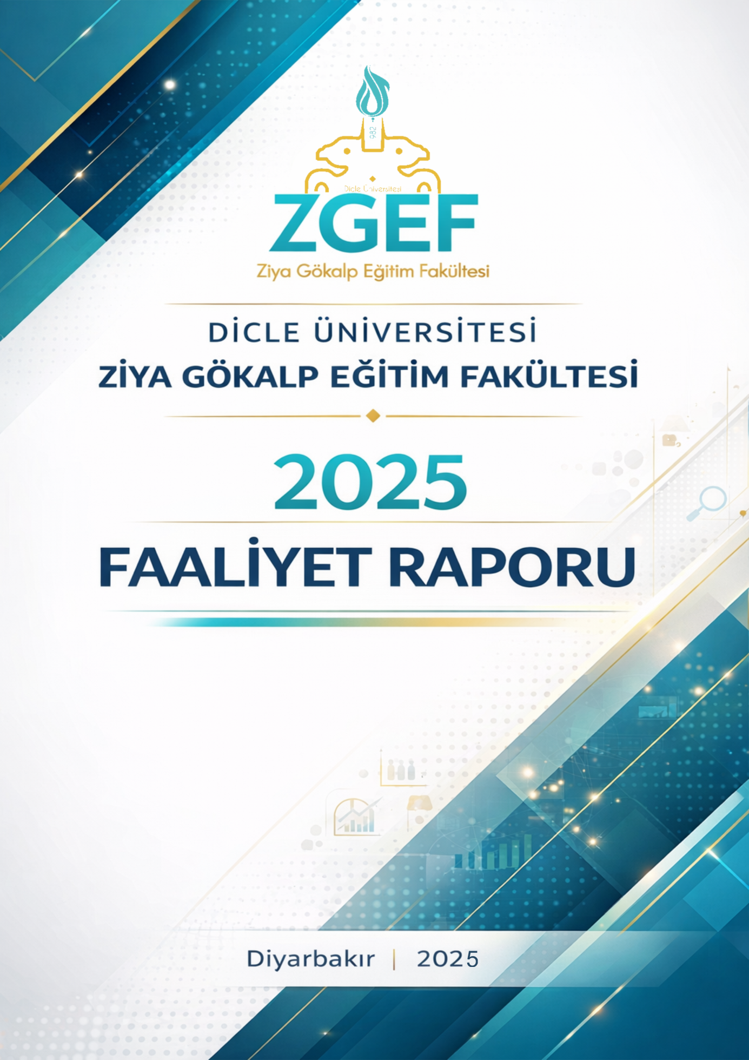
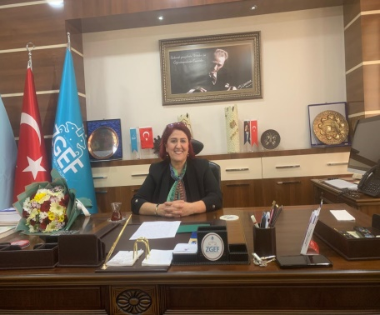
YÖNETİCİ SUNUŞU VE KURULUŞUMUZ
Kamu İdarelerince Hazırlanacak Faaliyet Raporları ile düzenlenen bu çalışma raporunda Ziya Gökalp Eğitim Fakültesinin eğitim – öğretim, bilimsel çalışma ve etkinlikleri içindekiler dökümündeki sıralama ile açıklanmıştır. Ancak bu çalışma raporu daha sonraki öğretim yıllarının hedeflerini de kapsayacak biçimde hazırlanmıştır.
Eğitim Fakültesi 1962'de Diyarbakır Eğitim Enstitüsü adı altında Türkçe ve Fen Bilgisi Öğretmeni yetiştiren iki yıllık bir yüksekokul olarak bugünkü Süleyman Nazif İlköğretim Okulu’nda öğretime başlamıştır. 1967 yılında bu binanın Tıp Fakültesi’ne verilmesi ile bugünkü Anadolu Lisesi’nin binasına taşınmış, Türkçe, Sosyal Bilgiler, Matematik ve Fen Bilgisi bölümleri olmak üzere dört bölümle eğitim-öğretime devam etmiş ve iki yıl sonra İstasyon Caddesi üzerindeki binasına nakledilmiştir. 1970–1971 Eğitim-Öğretim yılında öğrenim üç yıla çıkarılmış olup, 1971–1972 Öğretim yılında Almanca, İngilizce ve Fransızca Bölümlerinin de ilavesiyle bölüm sayısı yediye çıkarılmıştır. Daha sonra 1978–1979 Öğretim yılında “Diyarbakır Yüksek Öğretmen Okulu” adı altında Lisans Düzeyinde (4 yıl) Öğretmen yetiştiren bir yüksekokula dönüştürülmüştür. Eğitim Enstitüsü 41 sayılı kanun hükmünde kararname ile 20.07.1982 tarihinde Eğitim Fakültesi adı altında Dicle Üniversitesi’ne bağlanmıştır.
Eğitim alanında uluslararası rekabete hazır, küresel bilgi ile donatılmış, çağdaş yenilikçi insan gücünü geliştirmeyi hedef alan, gelişmiş dünya üniversiteleri ile bütünleşen ve onlarla yarışan Ziya Gökalp Eğitim Fakültemizin mesleki uygulama alanları, eğitim mekânlarıyla gelişmiş bir alt yapıya sahip, her zaman teknoloji, uygarlık ve bilimsel yaratıcılığın önderliğini hedefleyen modern ve çağdaş bir eğitim kurumudur.
Ortaya koyduğu bilimsel projelerle ülke eğitiminin gelişimine katkıda bulunan ve geleceğini yönlendiren Fakültemiz öğretim elemanlarının çağdaş teknolojiyi takip ederek yapmış olduğu bilimsel araştırmalar neticesinde ürettiği bilgi, ulusal ve uluslararası kongrelerde ortaya koydukları başarılı performans, kültürel etkinlikleri ve köklü geçmişinde olduğu değerli mezunları ile ülkemizde her zaman lider olmuş bir eğitim kurumudur.
Fakültemiz 2018 yılında Eğitimde Erişilebilirlik Bayrak Ödülü (Yeşil Bayrak) ve 2020 yılında Mekânda Erişim (Turuncu Bayrak) ödülü ile Sosyo-Kültürel Faaliyetlerde Erişim (Mavi Bayrak) ödülünü almıştır.

Gerek Kurumsal gerekse kişisel bazda (öğrenci) bazında gösterdikleri bu üstün başarıdan dolayı hem Anabilim Dalları Öğretim elamanlarımızı hem de öğrencilerimizi kutlarız.

Prof. Dr. Şengül KOCAMAN
Dekan

DİCLE ÜNİVERSİTESİ ZİYA GÖKALP EĞİTİM FAKÜLTESİ

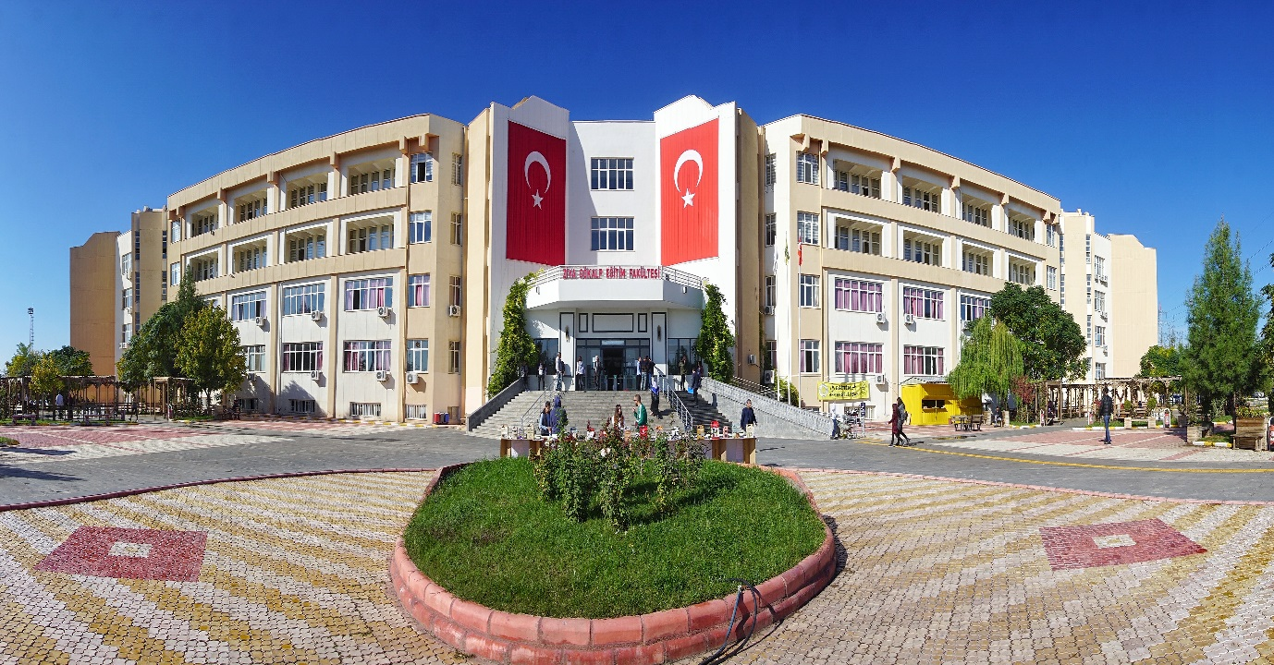

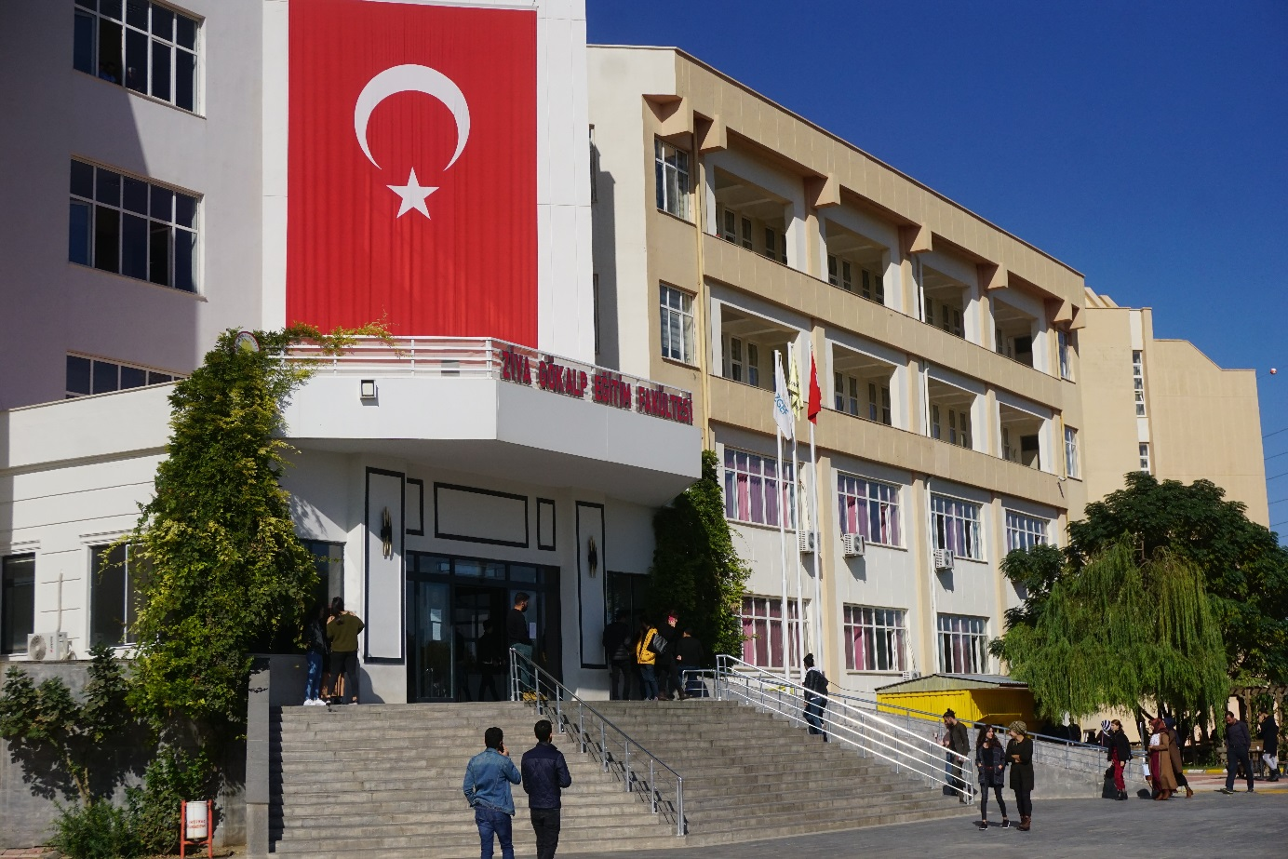

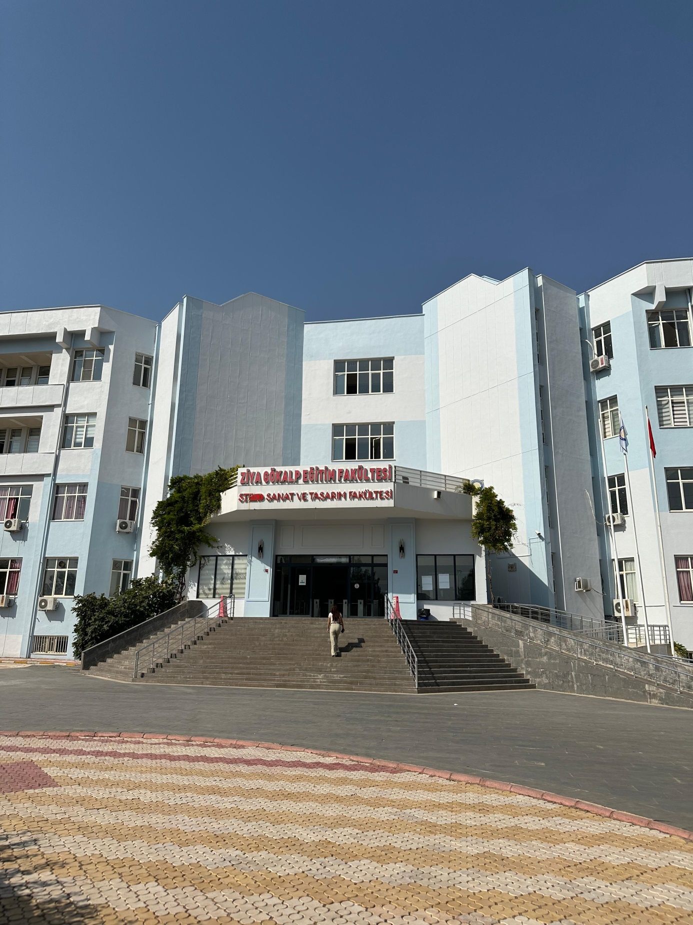
Fakültemiz Binasının güçlendirme işlemlerinden sonraki hali.

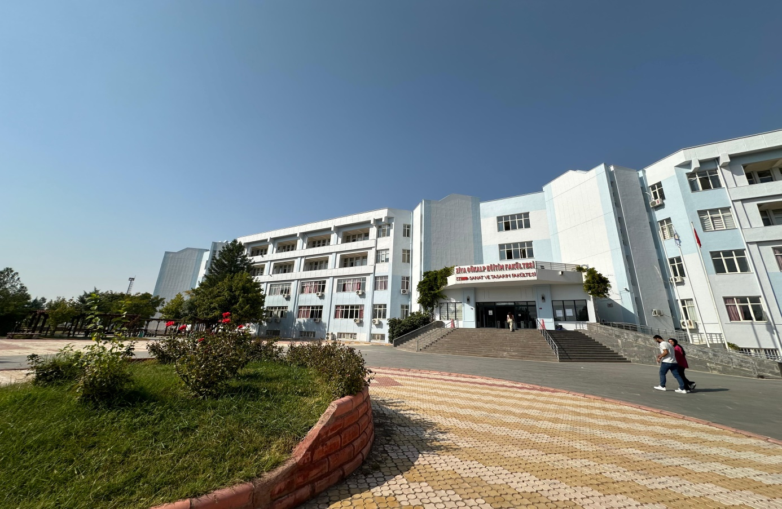
Fakültemiz Binasının güçlendirme işlemlerinden sonraki hali.

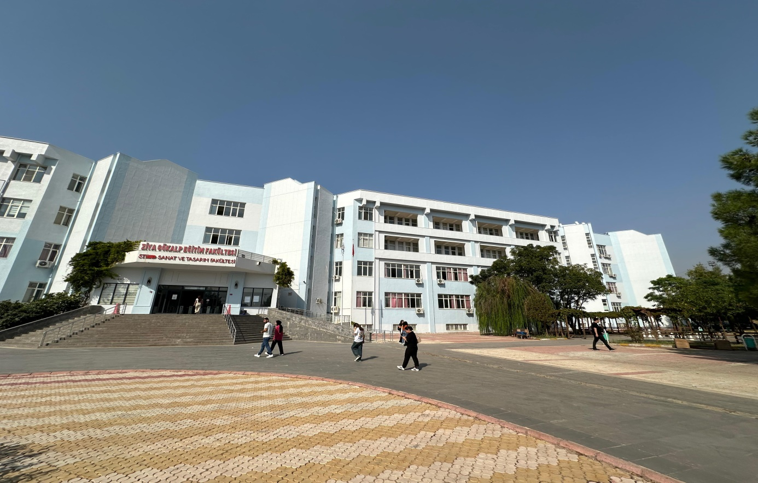
Fakültemiz Binasının güçlendirme işlemlerinden sonraki hali.
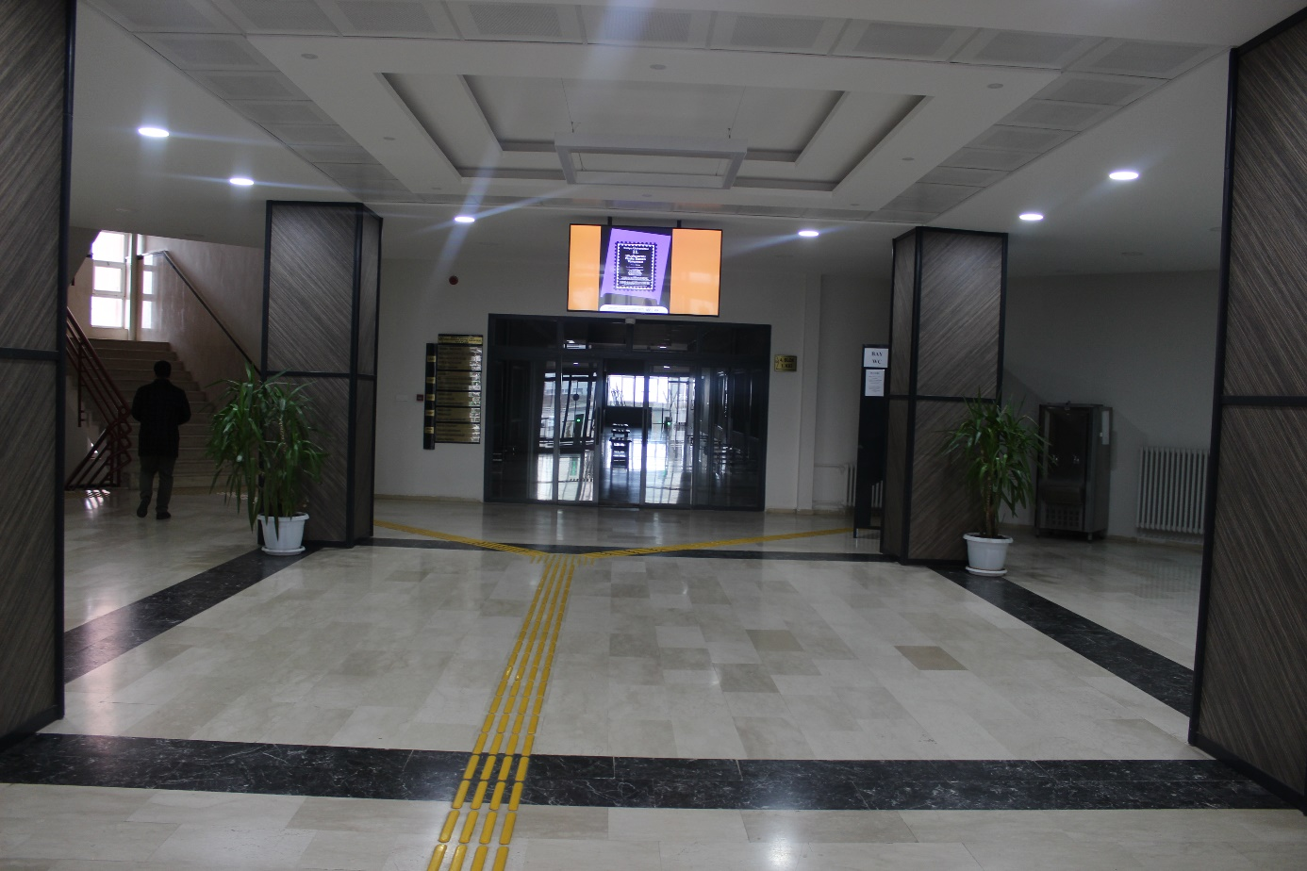

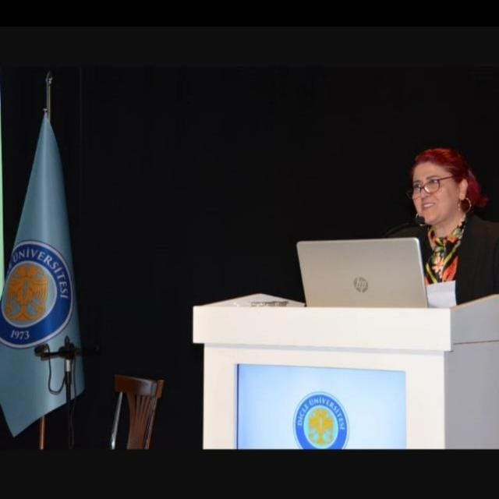
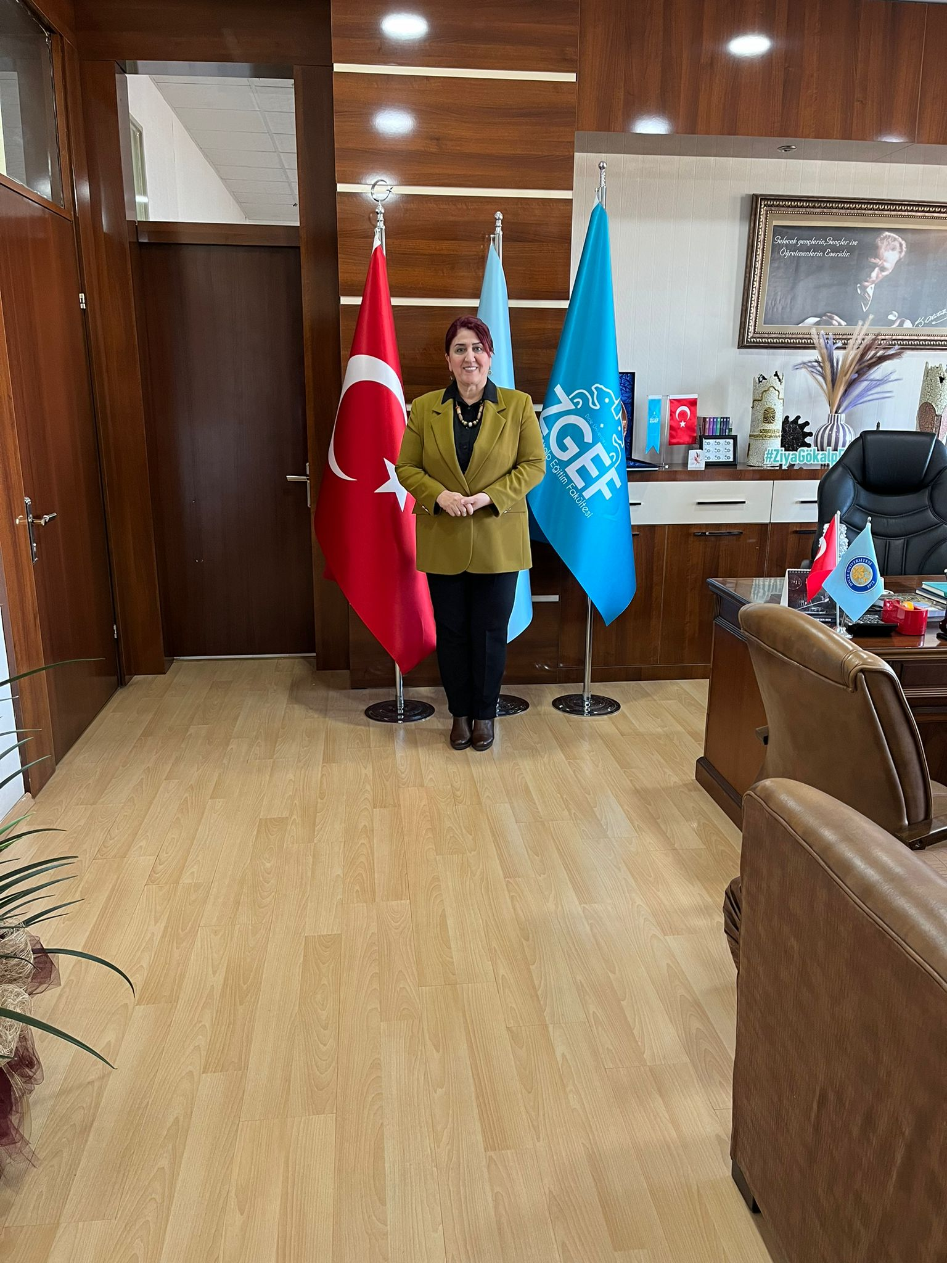

A. MİSYON VE VİZYON
a-) Misyon
Evrensel ve çağdaş değerleri ilke edinmiş, araştırma, eğitim, öğretim, bilgi ve sanat alanlarında kaliteyi sürekli arttıran, ulusal ve uluslararası alanda saygın ve öncü bir Fakülte olmaktır.
b-) Vizyon
Ülkemizin ve modern dünyanın ihtiyaç duyduğu alanında uzman, üstün nitelikli, teknolojik bilgi ve beceri ile donatılmış, çağını anlayan, geleceği öngören yaratıcı bireyler yetiştirmek ve Fakültemizi her alanda istenilen düzeye getirmektir.
B.YETKİ, GÖREV VE SORUMLULUKLAR
a-Çağdaş uygarlık ve eğitim-öğretim esaslarına dayanan bir düzen içinde, toplumun ihtiyaçları ve kalkınma planları ilke ve hedeflerine uygun ve ortaöğretime dayalı çeşitli düzeylerde eğitim-öğretim, bilimsel araştırma, yayım ve danışmanlık yapmak,
b-Kendi ihtisas gücü maddi kaynaklarını rasyonel, verimli ve ekonomik şekilde kullanarak, milli eğitim politikası ve kalkınma planları ilke ve hedefleri ile Yükseköğretim Kurulu tarafından yapılan plan ve programlar doğrultusunda, ülkenin ihtiyacı olan dallarda ve sayıda insan gücü yetiştirmek,
c-Türk toplumunun yaşam düzeyini yükseltici ve kamuoyunu aydınlatıcı bilim verilerini söz, yazı ve diğer araçlarla yaymak,
d-Örgün, yaygın, sürekli ve açık eğitim yoluyla toplumun özellikle sanayileşme ve tarımda modernleşme alanlarında eğitilmesini sağlamak,
e-Ülkenin bilimsel, kültürel, sosyal ve ekonomik yönlerde ilerlemesini ve gelişmesini ilgilendiren sorunlarını, diğer kuruluşlarla işbirliği yaparak, kamu kuruluşlarına önerilerde bulunmak suretiyle öğretim ve araştırma konusu yapmak, sonuçlarını toplumun yararına sunmak ve kamu kuruluşlarınca istenecek inceleme ve araştırmaları sonuçlandırarak düşüncelerini ve önerilerini bildirmek,
f-Eğitim-öğretim seferberliği için de örgün, yaygın, sürekli ve açık eğitim hizmetini üstlenen kurumlara katkıda bulunacak önlemleri almak,
g-Yörelerindeki tarım ve sanayinin gelişmesine ve ihtiyaçlarına uygun meslek elemanlarının yetişmesine ve bilgilerinin gelişmesine katkıda bulunmak, sanayi, tarım ve sağlık hizmetleri ile diğer hizmetleri ile hizmetlerde modernleşmeyi, üretimde artışı sağlayacak çalışma ve programlar yapmak, uygulamak ve yapılanlara katılmak, bununla ilgili kurumlarla işbirliği yapmak ve çevre sorunlarına çözüm getirici önerilerde bulunmak,
h-Eğitim teknolojisini üretmek, geliştirmek, kullanmak, yaygınlaştırmak,
ı-Yükseköğretimin uygulamalı yapılmasına ait eğitim-öğretim esaslarını geliştirmek, döner sermaye işletmelerini kurmak, verimli çalıştırmak ve bu faaliyetlerin geliştirilmesine ilişkin gerekli düzenlemeleri yapmaktır.
C.İDAREYE İLİŞKİN BİLGİLER

1- FİZİKSEL YAPI

1.1.Eğitim Alanları Derslikler
BÖLÜM/ANA BİLİM DALLARI | Amfi | Derslik  Durumu |  | Akıllı Tahta | Araştırma Laboratuvarı* |  | Öğrenci Lab.–Atölyesi** |  | Diğer alanlarla birlikte birimin toplam kapalı alanı m2***
BÖLÜM/ANA BİLİM DALLARI | Sayısı | Sayısı | Toplam m2 | Sayısı | Sayısı | Toplam m2 | Sayısı | Toplam m2 | Diğer alanlarla birlikte birimin toplam kapalı alanı m2***
 | 1 | 56 |  | 48 | - | - | - | -
MAT. ve FEN BİLİMLERİ EĞİTİMİ BÖLÜMÜ |  | - | - | - | 16
TEMEL EĞİTİM BÖLÜMÜ |  | - | - | - | - | - | 1
GÜZEL SANATLAR BÖL. |  | - | - | - | - | - | 8
BİLG. TEK. VE ÖĞR. BÖL. |  | - | - | - | - | - | 4
TÜRKÇE EĞİTİMİ ve SOS. BİLİMLER EĞT. BÖL. |  | - | - | - | - | - | -
YABANCI DİLLER BÖL. |  | - | - | - | - | -
EĞİTİM BİLİMLERİ BÖL.
ZGEF DİĞER ALANLAR |  | - | - | - | - | - | -
TOPLAM | 1 | 56 |  | 48 | 16 |  |  |  | 24.930

1.2. Toplantı–Konferans Salonları
BİRİMLER/OKULLAR | 0-50 |  | 101-150
BİRİMLER/OKULLAR | Toplantı | Konferans | Toplantı | Konferans
ZİYA GÖKALP EĞİTİM FAKÜLTESİ | 2 |  |  | 1
TOPLAM | 2 |  |  | 1

1.3. Sosyal Alanlar
1.3.1.Kantinler ve Kafeteryalar

 | Adet | Alanı m2
Kantin Sayısı | 1 | 576,15 m2
Çay Ocağı | 1 | 17,19 m2

1.3.2.Öğrenci Kulüpleri
 | Adedi | Alanı m2
Öğrenci Kulüpleri | 1 | 21 m2

1.4.Hizmet Alanları
1.4.1.Akademik Personel Hizmet Alanları
 | Sayısı  (Adet) | Alanı  (m2) | Kullanan Sayısı (Kişi)
Çalışma Odası | 148 | 3956 | 140
Toplam | 148 | 3956 | 140

1.4.2.İdari Personel Hizmet Alanları
 | Sayısı  (Adet) | Alanı  (m2) | Kullanan Sayısı
Çalışma Odası | 11 | 583 | 15
Toplam | 11 | 583 | 15

1.4.3.Ambar Alanları
 | Adedi | Alanı m2
Sayı | 3 | 210 m2
1.4.5. Arşiv Alanları
 | Adedi | Alanı m2
Sayı | 1 | 20 m2

2.ÖRGÜT YAPISI

FAKÜLTEMİZ ORGANLARI

DEKAN
Prof. Dr. Şengül KOCAMAN

1- Fakülte kurullarına başkanlık etmek, Fakülte kurullarının kararlarını uygulamak ve Fakülte
birimleri arasında düzenli çalışmayı sağlamak.
2-Fakültenin misyon ve vizyonunu belirlemek, tüm çalışanları ile paylaşmak ve gerçekleşmesi
için çalışanları motive etmek.
3- Her öğretim yılı sonunda ve istendiğinde Fakültenin genel durumu ve işleyişi hakkında
Rektöre rapor vermek.
4- Fakültenin ödenek ve kadro ihtiyaçlarını gerekçesi ile birlikte Rektörlüğe bildirmek.
5- Fakültenin birimleri ve her düzeydeki personeli üzerinde genel gözetim ve denetim görevini yapmak.
6- Kanun ve Yönetmelikleri ihlal eden yasaklara aykırı olumsuz fiil ve davranışlarda bulunan
personel ve öğrenciler hakkında disiplin yönetmeliği gereğince disiplin soruşturması açmak
ve sonucunu Rektörlüğe göndermek.
7- Harcama Yetkilisi olarak, Fakültenin bütçesinin hazırlanarak, etkin, verimli ve ekonomik
kullanılmasını sağlamak.
8- Birimin Harcama Yetkilisi olarak Fakülte bütçesinden harcama yapmak üzere görevlilere
harcama talimatı vermek, verilen harcama talimatının Kanun, Tüzük, Yönetmelik ve Mevzuat hükümlerine uygun olmasından ödeneklerin ekonomik ve verimli kullanılmasını sağlamak.
9- Stratejik Plan, Faaliyet Raporu, denetim raporu gibi Fakültenin genel işleyişi ve performansı ile ilgili bilgileri rapor halinde hazırlanarak ilgili yerlere ulaşmasını sağlamak.
10- Fakültenin ve bağlı birimlerinin öğretim kapasitesinin rasyonel bir şekilde kullanılmasını ve geliştirilmesini gerektiği zaman güvenlik önlemlerinin alınmasını, öğrencilere gerekli sosyal hizmetlerin sağlanması, eğitim-öğretim, bilimsel araştırma ve yayın faaliyetlerinin düzenli bir şekilde yürütülmesini, bütün faaliyetlerin gözetim ve denetiminin yapılmasını, takip ve kontrol ederek sonuçların alınmasını sağlamak.
11- Rektöre karşı birinci derecede sorumlu olmak.
12- Fakültede eğitim-öğretimin düzenli şekilde sürdürülmesini sağlamak.

DEKAN YARDIMCILARI

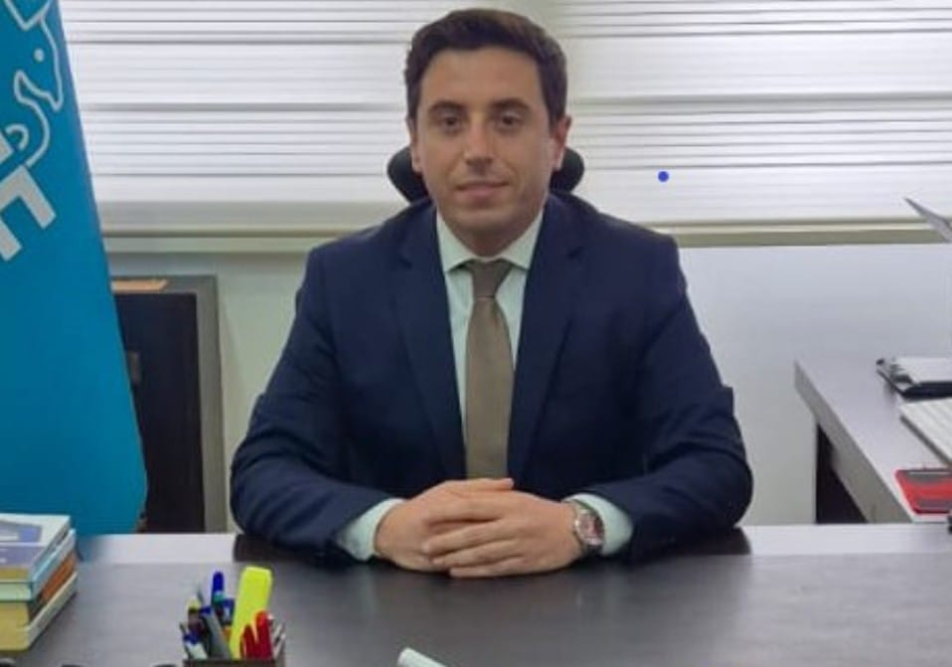
Doç. Dr. Mehmet Serkan ŞAHİN

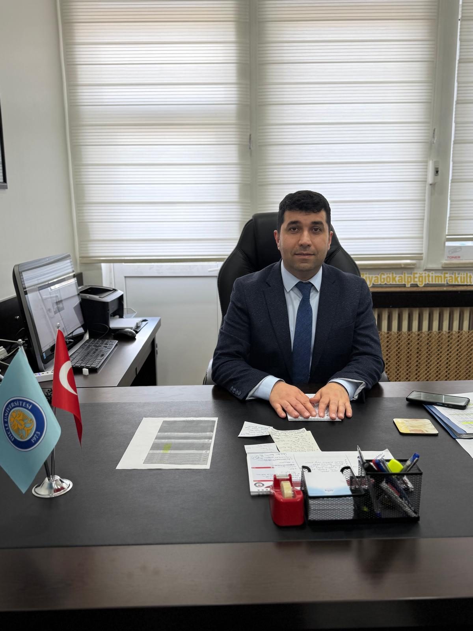Doç. Dr. Özkan CİĞA

1. Birimin tüm sevk ve idaresinde Dekana birinci derecede yardımcı olmak.
2. Fakültenin Eğitim-Öğretim faaliyetlerini organize etmek.
3. İdari Personelin görev ve sorumluluklarının belirlenmesini sağlamak.
4. Dekanın görevi başında bulunmadığı zamanlarda Dekanlığa vekalet etmek.
5. Dekana karşı sorumlu olmak.
6.Dekanın görevi başında bulunmadığı zamanlarda Fakülte Akademik Kurulu, Fakülte Kurulu ve Fakülte Yönetim Kurulu gibi kurullara başkanlık etmek.
7.Akademik ve İdari Personelin atama, kadro, izin, rapor ve diğer özlük haklarını takip etmek,
bu konuda personelin isteklerini dinlemek.
8. Öğrenci sorunlarının Dekan adına dinlemek ve çözüme kavuşturmak.
9. Faaliyet raporu, stratejik plan, iç kontrol standartları uyum eylem planı ve denetim raporunu kontrol etmek.
10. Satın alma ve ihalelerle ilgili çalışmaları denetlemek ve sonuçlandırmak.
11. Yatay Geçiş, Dikey Geçiş, Çift Anadal, Yandal, Yabancı öğrenci kabulü ile ilgili
çalışmaların takibini yapmak.
12. Öğrencilerin ders uyumu ve muafiyeti ile ilgili komisyonlara başkanlık etmek.
13. Eğitim-Öğretim ile ilgili işleri denetlemek.
14. Öğrenci staj talepleri incelemek ve koordine etmek.
15. Ders planları, dersliklerin dağılımı, sınav programları ile ilgili çalışmaları planlamak.
16. Sınavların zamanında yapılmasını, dersliklerin etkin bir şekilde kullanılmasını sağlamak.
17. Erasmus, Farabi programlarından yararlanmak isteyen öğrencilere yardımcı olmak
bölümlerde koordinasyonu sağlamak.
18. Fakültenin uluslararası ilişkilerinin arttırılması ve yürütülmesinde Dekan’a yardımcı olmak.
19. Dekanın katılamadığı durumlarda dış paydaşlarla ilgili toplantılarda Fakülteyi temsil etmek ve ikili ilişkileri yürütmek.
20. Birimde çalışan personel arasındaki işbölümünü yaparak uyumlu ve verimli çalışma ortamı sağlamak.

FAKÜLTE SEKRETERİ

Hüseyin KAÇAR

1. 2547 sayılı Kanunun 51/b,c maddesinde belirtilen yetki ve sorumluluklar.
2. Sorumluluğundaki işleri düzenli ve uyumlu bir şekilde mevzuata uygun olarak planlamak,
Yürütmek, koordine etmek ve denetlemek.
3. Fakülte Kurulu, Fakülte Yönetim Kurulu ve Disiplin Kurulu gündemini hazırlatmak ve
toplantılara katılmak.
4. Birimlerden çıkan her türlü yazı ve belgeyi kontrol etmek.
5. Personelin kadro ihtiyaçlarını planlamak.
6. Fakültenin idari bürolarında görevlendirilecek personel hakkında Dekan’a öneride
bulunmak.
7. Fakülte’nin kurum içi ve kurum dışı (paydaşlar) tüm yazışmalarını belirlenen iş akışı içinde
yürütmek.
8. İdari personelin yıllık izinlerini planlamak, onaylamak ve Dekanlık makamına sunmak.
9. Akademik, idari personelin özlük haklarına ilişkin uygulama ve ödenekleri takip etmek.
10. Fakülteye ait mal ve malzemelerin demirbaş kayıtları ile ambar giriş ve çıkışlarının
yapılmasını sağlamak ve takip etmek.
11. Fakülteye ait binaların güvenliğinin sağlanması için gerekli tedbirleri almak.
12. Fakülteye ait binaların, ısınma, aydınlatma ve temizlik işlerinin yürütülmesini sağlamak.
13. Bina bakım onarımı ile ilgili işlerin tespitini yapmak, ilgili birimlere iletmek ve takip etmek.
14. Fakültenin mali yıl bütçe hazırlıklarını yapmak ve yıl içerisinde kaynakların verimli ve
ekonomik şekilde kullanılmasını sağlamak.
15. Fakültenin ihtiyaç duyduğu mal ve hizmetlerin alımını planlamak ve takip etmek.
16. Yasa ve yönetmeliklerin takibini yapmak ve uygulanmasını sağlamak.
17. İdari personelin çalışma koşullarını iyileştirmek ve aralarındaki koordinasyonu sağlamak.
18. Personel arasında uyum, saygı ve işbirliğini tesis edecek önlemleri almak.
19.Personeli performanslarına göre değerlendirmek, performanslarını arttırmak için personelin Hizmet içi eğitimine katılmalarını sağlamak.
20. Faaliyet Raporu, iç denetim, stratejik plan hazırlama çalışmalarına katılmak, sonuçlarını
takip ederek zamanında ilgili birimlere ulaşmasını sağlamak.
21.Performans çalışmaları sonucuna göre gösterge tablolarını hazırlamak, Üniversite Senato ve Yönetim Kurulunda Fakülteyi temsil etmek.
22.İç Kontrol Standartları ve Eylem Planının hazırlanmasında Komisyon Üyeliği görevini yürütmek.
23. Akademik ve İdari personelin özlük haklarını takip etmek.
24. Sorumluluğunda çalışan personeli denetlemek.
25. İdari personelin ödül, takdirname işlemlerinde Dekanlık Makamına öneride bulunmak.
26. Birimde çalışan personel arasındaki iş bölümünü yaparak uyumlu ve verimli çalışma ortamı sağlamak.
27. Dekan’ın vereceği diğer görevleri yapmak

ÖZEL KALEM

1. Dekanın görüşme ve kabullerine ait hizmetleri yürütür.
2. Dekanın özel ve resmi haberleşmelerini yerine getirir.
3. Dekanın özel haberleşme ve gizlilik taşıyan yazışma işlerini yürütür.
4. Dekanın kurum içi ve kurum dışı randevu isteklerini düzenler.
5. Dekanın özel ve kurumsal dosyalarını tutar ve arşivler.
6. Dekanın görevlendirmelerinde görevden ayrılma, göreve başlama yazışmalarını takip eder ve yolculuk ile konaklama için rezervasyonlarını yapar.
7. Fakülte kurullarının (Yönetim Kurulu, Fakülte Kurulu ve Akademik Genel
Kurulu) gündemlerini bir gün önceden hazırlar, alınan kararları karar defterine yazar ve ilgili
birimlere dağıtımını yapar.
8. Dinî ve Millî bayramlarda Dekanın tebrik mesajlarını hazırlar ve dağıtımını sağlar.
9. Açılış ve mezuniyet törenlerinde programları hazırlar.
10. Dekanlığın görev alanı ile ilgili vereceği diğer işleri yapar.
11. Yukarıda belirtilen görevlerin yerine getirilmesinde Dekana karşı sorumludur.
PERSONEL İŞLERİ

1- Akademik ve idari personelin göreve atanma, görevde yükselme ve görev süresi uzatım
işlemlerinin yapılması ve takibi.
2- Akademik ve idari personelin kıdem ve terfi işlemlerinin yapılması ve takibi.
3- Personel veri girişlerinin, üniversitemiz personel otomasyonuna, HİTAP – SGK otomasyon
sistemine girişiyle ilgili gerekli işlerin yapılması ve takibi.
4- Akademik ve idari personelin yurtiçi ve yurtdışı görevlendirmenin yanısıra tüm yazışmalarının yapılmasını sağlamak.
5- Akademik ve idari personele ait yazışmaları yapmak.
6- Göreve başlayan ve ayrılan personele ait yazışmaları yapmak.
7- Akademik ve idari personelin izin, görev, rapor dönüşü göreve başlama yazışmalarının
yapılması ve tahakkuk birimine bildirilmesi.
8- İdari personelin asalet tasdik işlemlerini yürütmek.
9- Akademik ve idari Personelin kadro talebi ile ilgili yazıları yazmak.
10-Fakülte Kurulu, Fakülte Yönetim Kurulu üyelerinin, bölüm ve anabilim dalı başkanlıkları
görev ve süre uzatımlarını yapmak ve takip etmek.
11-Akademik ve idari personele ait mal bildirim formlarının Rektörlüğe iletmek.
12-Akademik personelin ders görevlendirme işlemlerini yapmak.
13-Akademik ve idari personelin görevden ayrılma ve emeklilik işlemlerinin takip edilmesi ve sonuçlandırılmak.
14-Akademik ve idari personelin tüm özlük işlerinin yürütülmesi dosyalarının arşivleme
işlemlerini yapmak.
15-Akademik ve idari personelin askerlik, izin işlemlerinin takip edilmesi.
16-ÖYP kapsamında tüm işlemleri yürütmek.
17-40/a, 40/b, 40/d ve 31. Madde ders görevlendirmelerini yapmak.
18-2547 sayılı kanunun 40/a maddesi uyarınca görevlendirilecek öğretim elemanlarının
görevlendirme işlemlerini yürütmek ve takibinin yapmak.
19-Yasal mevzuat ile ilgili akademik ve idari personelin bilgilendirilmesi ve yönlendirilmesini sağlamak.
20-Akademik ve idari personelin disiplin işlemlerini gizlilik esasına göre yürütmek.
21-Personel kimlik taleplerini alarak teslim edilmesini sağlamak.

ÖĞRENCİ İŞLERİ

1- Fakülteye yeni kayıt yaptıran öğrencilerin ilk kayıt işlemlerini yapmak.
2- Çift Ana Dal ve Yan Dal programlarının kabul ve kayıt işlemlerini yapmak.
3- Yatay geçiş ve dikey geçiş kayıt işlemlerini yürütmek.
4- Yaz okulu ile ilgili kayıt ve kabul işlemlerini yapmak.
5- Kayıt dondurma ve kayıt silme işlemlerini yürütmek.
6- Öğrenci belgesi ve askerlik belgesini hazırlamak ve posta işlerini yürütmek.
7- Öğrenciye yönelik her türlü burs işlemlerini yürütmek.
8- %10’a giren öğrencilerin işlemlerini yürütmek.
9- Mezuniyet töreni ve mezuniyet balosunu organize etmek.
10-Harç işlemlerini yürütmek.
11-Yıllık istatistik bilgilerini hazırlamak.
12-Mezuniyet ve ilişik kesme işlemlerini yapmak ve mezuniyet belgelerini hazırlamak.
13-Erasmus ve Farabi öğrencileri ile ilgili yazışma ve kayıtları yapmak.
14-Öğrenci kontenjanları ile ilgili hazırlık çalışmalarını yapmak.
15-Yabancı uyruklu öğrencilerle ilgili tüm işlemleri yapmak.
16-Öğrencilerin şifre işlemlerini yürütmek.
17-Öğrenci disiplin işlemlerini yürütmek ve ceza alan öğrencilerin durumlarını ilgili kurumlara öğrenci velilerine ve öğrencinin kendisine bildirmek.
18-Diğer üniversitelerde disiplin cezası almış öğrencilerin bilgilerini ilgili deftere işlemek.
19-Dicle Üniversitesinin üst yönetiminin belirlediği yönetmelik değişikliklerini takip etmek,
duyurularını yapmak, ilgili toplantı ve eğitimlere katılmak.
20-Öğrenci İşleri Daire başkanlığının iş akış takvimini dikkate alarak ilgili aylık / dönemlik
olağan yazışmaları hazırlamak ve Dekanlık makamına sunmak.
21-Birim ile ilgili bütün yazışmaları yapmak ve ilgili evrakları arşivlemek.
22-Birim ile ilgili her türlü duyuruyu yapmak.
23-Birimde çalışan personel arasındaki işbölümünü yaparak uyumlu ve verimli çalışma ortamı sağlamak.
24-Tüm bölümlerin müfredatlarını otomasyon sistemine girmek.
25-Tüm bölümlerin öğretim üyesi, ders saati, günü, sınıfı, kontenjanı vb. gibi ders
programlarına ait bilgileri otomasyona işlemek.
26-Tüm öğrencilerin muafiyet işlemlerini belirlemek ve otomasyon sistemine işlemek.
27-Maddi / sehven hata vb. dilekçelere ait notları düzeltmek ve sisteme girmek.
28-Ek sınav ve mazeret sınavına girecek öğrencilerin işlemlerini yapmak.
29-Dönem sonu (Güz, Bahar, Yaz Okulu ve Bütünleme) notlarının düzenli olarak otomasyon
sistemine girme işlemlerini takip etmek.
30-Günlük olarak Transkript belgesi çekmek

İÇ HİZMETLER

1. Bina içi ofis, salon, vb. yerlerle ilgili alanların ve çevrenin temizliğini yaptırmak ve takip
etmek.
2. Yeşil alanları koruma, sulama ve biçme işlerini yaptırmak ve takip etmek.
3. Binanın aydınlatma, ısıtma ve soğutma işlerini takip etmek.
4. Binanın eğitim ve öğretime hazır tutulmasını sağlamak ve takip etmek.
5. Sınıfların ve laboratuvarların ders başlamadan önce temiz bir şekilde eğitim ve öğretime
hazır hale getirmek.
6. Binada meydana gelebilecek arızaların bakım ve onarım çalışmalarını takip etmek.
7. Dışarıdan hizmet alarak gerçekleştirilen bakım ve onarımların ilgili şartnameye uygun
olarak yapılmasını sağlamak.
8. İş güvenliği ile ilgili önlemlerin alınmasını sağlamak.
9. Fakültede ihtiyaç duyulan taşıma, yükleme ve boşaltma işlerini yaptırmak.
10. Her türlü toplantı, tanıtım ve organizasyonlara alt yapı desteği sağlamak.
11. Fakültenin tüm birimlerinin yangın, su baskını vb. felaketler ile hırsızlıklara karşı güvenliği için her türlü tedbiri almak, olabilecek eksiklikleri önceden tespit ederek birim amirine bildirmek.
12. Görev alanında hizmetin etkili, verimli ve hızlı bir şekilde yürütülmesini sağlamak.
13. Yardımcı personelin sorumluluk alanlarını günlük kontrol etmek.
14. Temizlik hizmetlerinde görevli personelin iş akış sürecini oluşturmak ve çalışmalarını takip etmek.
15. Çalışanların hastalık vb. durumlarda izinli oldukları zaman, işlerin aksamasını önlemek için gerekli tedbirleri almak.
16. Temizlik hizmetlerinde görevli personelin çalışmalarını takip etmek.
17. Birimde çalışan personel arasındaki işbölümünü yaparak uyumlu ve verimli çalışma ortamı sağlamak.
18. Dekan, Dekan Yardımcıları ve Fakülte Sekreterinin vereceği diğer görevleri yapmak24.
Birimde çalışan personel arasındaki işbölümünü yaparak uyumlu ve verimli çalışma ortamı
sağlamak.

DÖNER SERMAYE

1. Birime gelen mali işlerle alakalı evrakları incelemek ve gerekli üst yazılarını yazma.
2. Akademik ve idari Personelin yurt içi ve yurt dışı geçici görev yollukları ile sürekli görev
yollukları için gerekli işlemleri hazırlamak ve ödeme emirlerini düzenlemek,
3. Döner Sermaye bütçesinin hazırlıklarını yapmak,mal ve Hizmet alım işlemlerinin bütçe
ödeneklerine göre yapmak ve takip etmek,
4. Fakültenin ihtiyaç duyduğu mal ve hizmetlerin alınmasını sağlamak ve takip etmek,
5. Satın Alma Onay Belgesini hazırlamak,
6. Piyasa araştırması yaparak, tekliflerinin almak,
7. Satın alma, tahakkuk ve döner sermaye ile ilgili tüm yazışmaları yapmak ve takip etmek.
8. Bütçeyi takip etmek gerektiğinde revize, aktarma veya ek bütçe taleplerini Döner Sermaye
İşletme Müsürlüğüne bildirerek sonuca göre işlem yapmak,
9. Döner Sermayeden yapılan mal ve hizmet alımlarını yapmak ve takip etmek,
10. Döner Sermaye bütçesinden yurt dışı geçici görev yolluklarını yapmak ve takip etmek
11. Taşınır kayıt kontrol bürosundan taşınır işlem fişlerinin ve muayene raporunun alınmasını
sağlamak ve ödeme emri evrakına bağlamak,
12.Birimde çalışan personel arasındaki işbölümünü yaparak uyumlu ve verimli çalışma
ortamı sağlamak,
13. Dekan, Dekan Yardımcıları ve Fakülte Sekreterinin vereceği diğer görevleri yapmak.

EVRAK KAYIT

1. Kurum içinden ve dışından gelen ve giden evrakların EBYS sistemine kayıt ve takip etmek.
2. EBYS otomasyon sisteminden gelen evrakların Fakülte Sekreterine sevk etmek.
3. EBYS otomasyon sisteminden gelen evraklarla ilgili fiziki ekleri ilgili birimlere teslim
etmek.
4. Kurum dışına gidecek olan evraklardan 5070 sayılı kanun hükümlerine uygun olarak
elektronik imza ile imzalanmış olanları yazdırmak, kaşelemek ve imzalamak yolu ile
postaya hazırlamak.
5. Islak imzalı olarak gidecek evrakların zimmetli olarak ilgili kişi veya birimlere teslim
etmek.
6. Gelen evrakları arşivlemek.
7. Birimde çalışan personel arasındaki işbölümünü yaparak uyumlu ve verimli çalışma ortamı
sağlamak.
8. Dekan, Dekan Yardımcıları ve Fakülte Sekreterinin vereceği diğer görevleri yapmak

BASKI – FOTOKOPİ MERKEZİ

1. Fotokopi ve teksir işlemlerinin ve biriminin güvenliğini sağlamak.
2. Fakültenin fotokopi ve baskı hizmetlerini hızlı ve güvenilir şekilde yürütülmesini sağlamak.
3. İlgili makine ve teçhizatların bakımlarının yapılmasını sağlamak.
4. Sınav kâğıtlarının güvenilir ve doğru biçimde basılmasını sağlamak
5. Sınav kâğıtlarının ilgili öğretim üyeleri tarafından sınav odasının güvenliğini sağlamak
6. Birimde çalışan personel arasındaki işbölümünü yaparak uyumlu ve verimli çalışma ortamı
sağlamak.
7. Dekan, Dekan Yardımcıları ve Fakülte Sekreterinin vereceği diğer görevleri yapmak

BÖLÜM SEKRETERLERİ

1. Bölüm Başkanlığı tarafından hazırlanan tüm yazışmaları yürütmek
2.Gelen yazıları Bölüm Başkanına iletmek, yazıların gününde Dekanlığa iletilmesini sağlamak
3. Öğretim Elemanlarının süre uzatımı, yurtiçi ve yurtdışı görevlendirmeleri, izin dilekçeleri,
telafi programları, kadro tahsis işlemleri, görevden ayrılışları, göreve başlamaları ve ders
görevlendirmeleriyle ilgili yazışmalarını yürütmek
4. Eğitim ve öğretimle ilgili öğrenci sınıf listelerinin, haftalık ders programlarının, ders
görevlendirmelerinin, sınav programlarının zamanında ilan edilmesini ve öğretim
elemanlarına dağıtılmasını sağlamak
5. Bölüm panolarının tertip ve düzenini sağlamak, gereksiz ve zamanı geçmiş duyuruları
kontrol ederek panodan kaldırmak
6. İç ve dış posta işlemlerinin yazı işleri ile birlikte yürütülmesini ve bölüme ait posta ve diğer
evrakların ilgililere dağıtılmasını sağlamak
7. Derslerin başlamasında bir gecikme olması halinde bölüm başkanı ve öğretim elemanı ile
iletişim kurmak ve öğrencileri bilgilendirmek
8. Her dönem başında Fakülte/ Enstitülere ait olan kişisel haftalık ders programlarını tüm
öğretim üyelerinden toplamak ve ilgili birimlere iletmek
9. Öğrenci ve öğretim elemanları arasındaki bölüm ile ilgili işleri koordine etmek, iletişime
yardımcı olmak
10. Bölümde yapılacak toplantı, sunum, seminer, vb organize ederek tutanak ve raporları
hazırlamak.
11. Bölümlerin akreditasyon çalışmaları kapsamında evrakları düzenlemek, kayıtları tutmak ve muhafazasını sağlamak.
12. Not işleri danışmadan gelen maddi hata dilekçelerini ilgili öğretim elemanına iletmek,
dosyalamak ve sonucu öğrenciye duyurmak, maddi hata olması durumunda ilgili birime
iletmek.
13.Yeni gelen öğrencilere atanan danışmanlıkları, öğrenci ve öğretim elemanlarına duyurmak.
14. Yarıyıl sonu sınavları bitiminde, öğretim elemanlarından sınav evraklarını, zarflarını
toplayarak arşivlemek.
15.Birimde çalışan personel arasındaki işbölümünü yaparak uyumlu ve verimli çalışma ortamı
sağlamak
16. Dekan, Dekan Yardımcıları ve Fakülte Sekreterinin vereceği diğer görevleri yapmak

MALİ İŞLER – SATIN ALMA

1. Birime gelen mali işlerle alakalı evrakları incelemek ve gerekli üst yazılarını yazma.
2. İdari personelin giyim yardımlarını tahakkuk ettirmek
3. Emekli keseneklerini ve bildirgeleri Strateji Geliştirme Daire Başkanlığı ile uyumlu bir
şekilde internet ortamında veri girişi yapmak,
4. Akademik ve idari Personelin yurt içi ve yurt dışı geçici görev yollukları ile sürekli görev
yollukları için gerekli işlemleri hazırlamak ve ödeme emirlerini düzenlemek,
5. Fakülte bütçesinin hazırlıklarını yapmak,
6. Mal ve Hizmet alım işlemlerinin bütçe ödeneklerine göre yapmak ve takip etmek,
7. Fakültenin ihtiyaç duyduğu mal ve hizmetlerin alınmasını sağlamak ve takip etmek,
8. Satın Alma Onay Belgesini hazırlamak,
9. Piyasa araştırması yaparak, tekliflerinin almak,
10. Telefon Faturasının ödeme emrini hazırlamak ve takip etmek,
11. Satın alma, tahakkuk ve döner sermaye ile ilgili tüm yazışmaları yapmak ve takip etmek,
12. Bütçeyi takip etmek gerektiğinde revize, aktarma veya ek bütçe taleplerini Strateji
Geliştirme Daire Başkanlığına bildirerek sonuca göre işlem yapmak,
13. 18. Taşınır kayıt kontrol bürosundan taşınır işlem fişlerinin ve muayene raporunun
alınmasını sağlamak ve ödeme emri evrakına bağlamak
14. Birimde çalışan personel arasındaki işbölümünü yaparak uyumlu ve verimli çalışma ortamı sağlamak
15. TUBİTAK, Bilimsel Araştırma Projeleri gibi projelerin süre uzatımı, proje önerisi, proje
ödenek Aktarımı ve proje kapanış yazışmalarını yapmak
16. Dekan, Dekan Yardımcıları ve Fakülte Sekreterinin vereceği diğer görevleri yapmak

TAŞINIR KAYIT KONTROL

1. Harcama birimlerince edinilen taşınırlardan muayene ve kabulü yapılanları cins ve
niteliklerine göre sayarak teslim almak, doğrudan tüketilmeyen ve kullanıma verilmeyen
taşınırları orumluluğundaki ambarda muhafaza etmek.
2. Taşınırların giriş ve çıkışına ilişkin kayıtları tutmak, bunlara ilişkin belge ve cetvelleri
düzenlemek ve taşınır yönetim hesap cetvellerini ilgili birimlere göndermek.
3. Tüketime veya kullanıma verilmesi uygun görülen taşınırları ilgililere teslim etmek.
4. Taşınırların yangına, ıslanmaya, bozulmaya, çalınmaya vb. tehlikelere karşı korunması için
gerekli tedbirleri almak ve alınmasını sağlamak.
5. Ambar sayımı ve stok kontrolünü yapmak, harcama yetkilisine bildirmek.
6. Sorumlu oldukları depolarda, kasıt, kusur, ihmal veya tedbirsizlik nedeniyle meydana
gelebilecek kayıp ve zararları önleyici tedbirleri almak, harcama yetkilisine bildirmek.
7. Sorumluluğunda bulunan depoları devir teslim yapmadan görevinden ayrılmamak.
8. Depoların temiz ve düzenli olmasını sağlamak.
9. Birimlerce iade edilen demirbaş malzemeyi almak, bozuk, tamiri mümkün olmayanları
kayıtlardan silmek, hurdaya ayrılan malzemeyi imha etmek ya da gösterilen yere tutanakla
teslim edilmesini sağlamak.
10. Hibe yoluyla verilen malzemeleri kayıt altına almak.
11. Yılsonu itibariyle taşınır malların giriş-çıkış kayıtlarının ve demirbaş eşyaların kesin
hesaplarının hazırlanarak imzalandıktan sonra ilgili birimlere gönderilmesini sağlamak.
12. Taşınır işlem fişi düzenlemek.
13. Birimde çalışan personel arasındaki işbölümünü yaparak uyumlu ve verimli çalışma ortamı sağlamak.
14. Dekan, Dekan Yardımcıları ve Fakülte Sekreterinin vereceği diğer görevleri yapmak

WEB TASARIM – BİLİŞİM

1. Derslik, laboratuvar, toplantı salonu, konferans salonu ve bilgisayar, projeksiyon
cihazlarının eğitim – öğretime hazır tutulmasını sağlamak, bakımlarını yapmak ve görevler
sırasında bizzat hazır bulunmak.
2. Tüm idari ve akademik personelin ihtiyaç duyduğu anda bilgisayar işletim sistemlerini
kurmak ve bakımlarını yapmak.
3. Akademik ve idari personelin bilgisayar, yazıcı ve tarayıcılarının bakımlarını yapmak
4. Sınıflarda kullanılan akıllı tahta, projeksiyon cihazı, projeksiyon perdesi, klima, mikrofon gibi cihazların ve kumandalarının ödünç alma ve verme işlemlerinin takibini sağlamak
5. Tüm akademik ve idari kadrolu personelin süreç içerisinde karşılaştığı bilgisayar ve çevre
birimlerinin kullanımı ile ilgili anlık şikâyetleri çözümlenmek
6. Zaman içerisinde arıza yapma ihtimali olan bazı bilgisayar parçalarında yedekleme
gerektiğinden (bütçenin elverdiği durumlardan haberdar edildiğimizde), bu parçalara ait
özelliklerin tespit edilerek alımı yapacak birime bilgi vermek
7. Dekan, Dekan Yardımcıları ve Fakülte Sekreterinin vereceği diğer görevleri yapmak.

TEKNİK BAKIM VE ATÖLYE

1. Fakülteye ait binalarda meydana gelen elektrik, su, kapı, pencere, makine ve teçhizatlarda
meydana gelen arızaların bakım - onarımını yapmak ve bu işlemleri takip etmek.
2. Akademik ve idari personel odalarının anahtarlarının muhafaza edilmesi ve ödünç alınıp
geri verilmesini takip etmek.
3. Zaman içerisinde arıza yapma ihtimali olan Asansör, Jeneratör, Elektrik Panoları,
Aydınlatmalar vb. gibi makine ve cihazların sürekli kontrollerini yapıp garantili ve garanti
süresi geçmiş olan parçaların süreç içerisinde periyodik bakımlarının yapılmasını sağlamak
ihtiyaç durumunda (bütçenin elverdiği durumlara göre ), bu parçalara ait özelliklerin tespit
edilerek alımı yapacak birime bilgi vermek.
4. Yarı zamanlı çalışan personelin çalışma düzenlerini oluşturmak ve bu düzene uygun
çalışmalarını sağlamak.
5. Süreci devam eden işlerde kopukluğu önleyecek şekilde, çalışanlar arasında koordinasyonu
sağlamak.
6. Birimde çalışan personel arasındaki iş bölümü yapılarak uyumlu ve verimli çalışma ortamı
sağlamak.
7. Bakım ve onarımların öncesinde ve sonrasında yapılan – yapılması gereken işler için ilgili
bakım – onarım ve muayene raporlarının hazırlanmasını sağlamak.
8. Dekan, Dekan Yardımcıları ve Fakülte Sekreterinin vereceği diğer görevleri yapmak.

KÜTÜPHANE

1.Kütüphaneyi temiz düzenli ve bakımlı tutmak.
2.Kitapların kaydı, tasnifi, ciltlenmesi, kitap ve makalelerin katalog fişlerini hazırlamak.
3.İdarenin belirleyeceği şartlarla kitapların personele ödünç verme işlemlerini ve iadelerini
takip etmek.
4. Süreli yayınları fişlerine kaydederek izlemek, noksanlıkları tamamlamak ve cilt birliği
sağlananları ciltleterek kaydetmek.
5. Okuyucu ve araştırmacıların kütüphaneden yararlanmasına yardımcı olmak.
6. Gerekli yayınların takibi ve temini ile yeni gelen kitapların sergilenerek tanıtılmasını
sağlamak.
7. Kitapların yıllık sayımı ile sayım ve icmal cetvellerini düzenlemek,.
8. Kütüphanedeki kitapların bakım ve muhafazasını sağlamak,.
9. Fakültenin etik kurallarına uymak, iç kontrol faaliyetlerini desteklemek.
10. Fakülte varlıkları ve kaynaklarını verimli ve ekonomik kullanmak,.
11. Savurganlıktan kaçınmak, gizliliğe riayet etmek.
12. Zaman çizelgesine, kılık-kıyafet yönetmeliğine uymak.
13. Hassas ve riskli görevleri bulunduğunu bilmek ve buna göre hareket etmek.
14. Üst yönetimin vereceği diğer görevleri yapmak.

İŞ SAĞLIĞI VE GÜVENLİĞİ BİRİMİ (İSG)

1. İSG Uzmanı ile birlikte İşyerinin niteliğine uygun bir iş sağlığı ve güvenliği iç yönerge taslağı hazırlamak, işveren vekilinin onayına sunmak ve yönergenin uygulanmasını izlemek.
2. İş Sağlığı ve Güvenliği konularında o işyerinde çalışanlara yol göstermek.
3. İş Sağlığı ve Güvenliği Koordinatörlüğünden gelen yazışmaları yapmak ve ilgili yerlere bildirilmesini sağlamak.
4. İşyerinde oluşturulan Acil Durum Ekiplerinin almış oldukları tedbirlerin yeterliliğini ve ekiplerin çalışmalarını izlemek,
5. İş Sağlığı ve Güvenliği Koordinatörlüğünden gelen evrakları arşivlemek.
6. 6331 sayılı İş Sağlığı ve Güvenliği Kanununun 13. maddesinde belirtilen çalışmaktan kaçınma hakkı talepleri ile ilgili acilen toplanarak karar vermek.
7. İş yerinin İş Sağlığı ve Güvenliği durumuyla ilgili yapılan çalışmaları değerlendirmek.

PEDAGOJİK FORMASYON BİRİMİ

1. Pedagojik Formasyon Eğitimi Sertifika Programına İlişkin Usul ve Esasları doğrultusunda işlemleri gerçekleştirmek,
2. Akademik takvimi ve ders programını yapmak, programın uygulama ilkelerini belirlemek, uygulamaları izlemek, stratejiler geliştirmek, programları değerlendirmek,
3. Diğer birimlerle işbirliği yaparak dersleri yürütecek öğretim üyelerinin ders programlarını belirlemek,
4. İlgili birim ve kişiler arasında işbirliğini sağlayarak programın düzenli bir şekilde yürütülmesi sağlamak,
5. Sınav programlarını hazırlamak ve uygulamak
6. Öğretmenlik Uygulaması dersinde Milli Eğitim Bakanlığı’na bağlı uygulama yapılacak okulları ve uygulamaya gidecek öğrencilerin listesini hazırlamak
7. Okullara ve öğrenci gruplarına göre, danışman öğretim üyelerini ve rehber öğretmenleri belirlemek
8. Uygulamalar için Valilik ve İl Milli Eğitim Müdürlüğü’nden izinleri almak için gerekli belgelerle birlikte dekanlığa başvurmak
9. Öğrencilerin ders kaydı ve kayıt yenileme işlemlerinin yazışmalarının yapılması
10. Harç iadeleri ile ilgili yazışmaların incelenip Tahakkuk servisine gönderilmesi
11. Kayıt dondurmak isteyen öğrencilerin durumlarının incelenerek kayıtlarının dondurulması için karar yazışmalarının yapılması
12. Kayıt silme aşamasına gelmiş öğrencilerin durumlarının tespit edilmesi, karar ve yazışmalarının yapılması
13. Öğrenci belgesi, ilgili makama yazılan yazılar ve transkript belgelerinin düzenlenmesi
14. Formasyon öğrencisi özlük dosyalarının muhafaza ve arşivlerinin yapılması
15. Pedagojik formasyon ile ilgili kurum içi ve dışı tüm yazışmaları yapmak
Bağlı olduğu proses ile üst yönetici/yöneticileri tarafından verilen diğer işleri ve işlemleri yapmak.

KALİTE BİRİMİ

1. Birimde Kalite Yönetim Sistemi Kapsamında birim kalite temsilcileri ile koordineli bir şekilde görev yapmak.
2. Kalite Yönetim Sistemi kapsamında yapılan revizyon ve güncellemeleri personele bildirmek
3. Kalite Koordinatörlüğünden gelen talimat ve duyuruları ilgili birimlere duyurmak.
4. Kalite Yönetim Sistemi ile ilgili birimde yapılan çalışmalara ilişkin bilgi ve doküman arşivlemek gerektiğinde kullanma ve sunmak.
5. Toplantı tutanaklarını düzenlemek, ilgili üyelere imzalatmak ve arşivlemek.
6. Birim içinde yönetimin verdiği kalite yönetim sistemi ile ilgili diğer görevleri yapmak
7. Birim içinde kaliteye yönelik uygulanan anketleri arşivlemek ve ilgili birim yada kişilere iletmek.
8. Fakülte Sekreterinin ve Dekanın görev alanı ile ilgili verdiği diğer işleri yapmak.

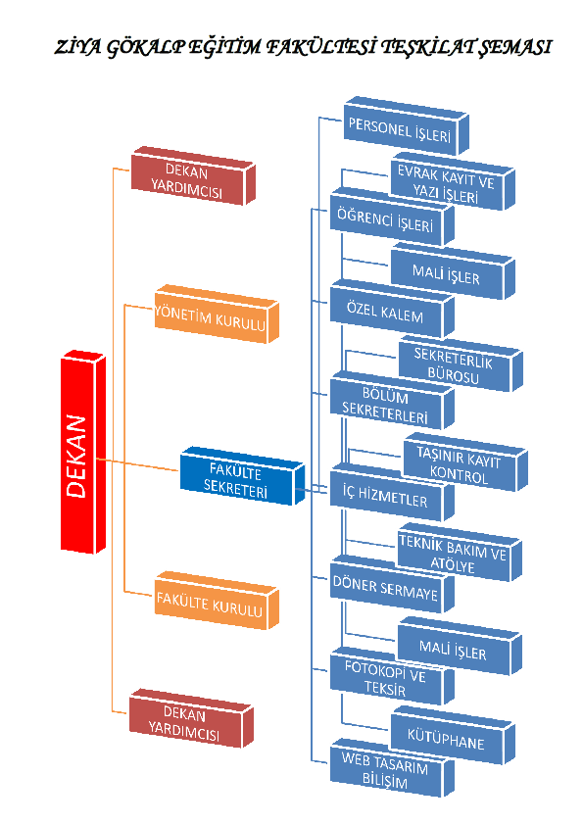
PEDAGOJİK FORMASYON
İSG BİRİMİ
KALİTE BİRİMİ

3- BİLGİ VE TEKNOLOJİK KAYNAKLAR

3.1. Bilgisayarlar

 | Adedi
Masa üstü bilgisayar Sayısı | 435
Taşınabilir bilgisayar Sayısı | 158 (2 tablet)
Yazıcılar | 48
Toplam | 681

3.2. Kütüphane Kaynaklar

Kitap Sayısı | 500 Adet

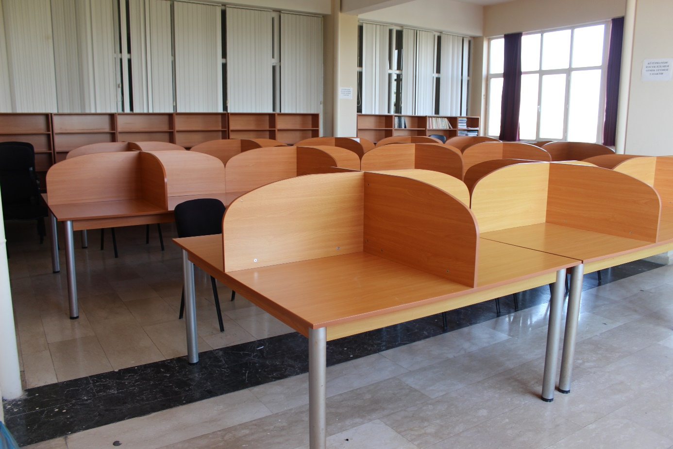

3.3.Diğer Bilgi ve Teknolojik Kaynaklar
Cinsi | İdari Amaçlı  (Adet) | Eğitim Amaçlı  (Adet) | Araştırma Amaçlı  (Adet)
Projeksiyon | - | 63 | -
Slayt makinesi | - | - | -
Tepegöz | - | - | -
Episkop | - | - | -
Barkot Okuyucu | - | 2 | -
Baskı makinesi | - |  | -
Fotokopi makinesi | 1 | -
Faks | 1 | - | -
Fotoğraf makinesi | - | 2 | -
Kameralar | Bina içerisinde bulunan diğer kamera sayısı ise 30 | 1 | -
Televizyonlar | 7 | 2 | -
Tarayıcılar | 12 | - | -
Müzik Setleri | - | 10 | -
Mikroskoplar | - | 33 | -
Akıllı Tahtalar |  | 48
IP Telefon | 13
Jeneratör | 2

Bilgisayar Destekli Matematik Laboratuvarı

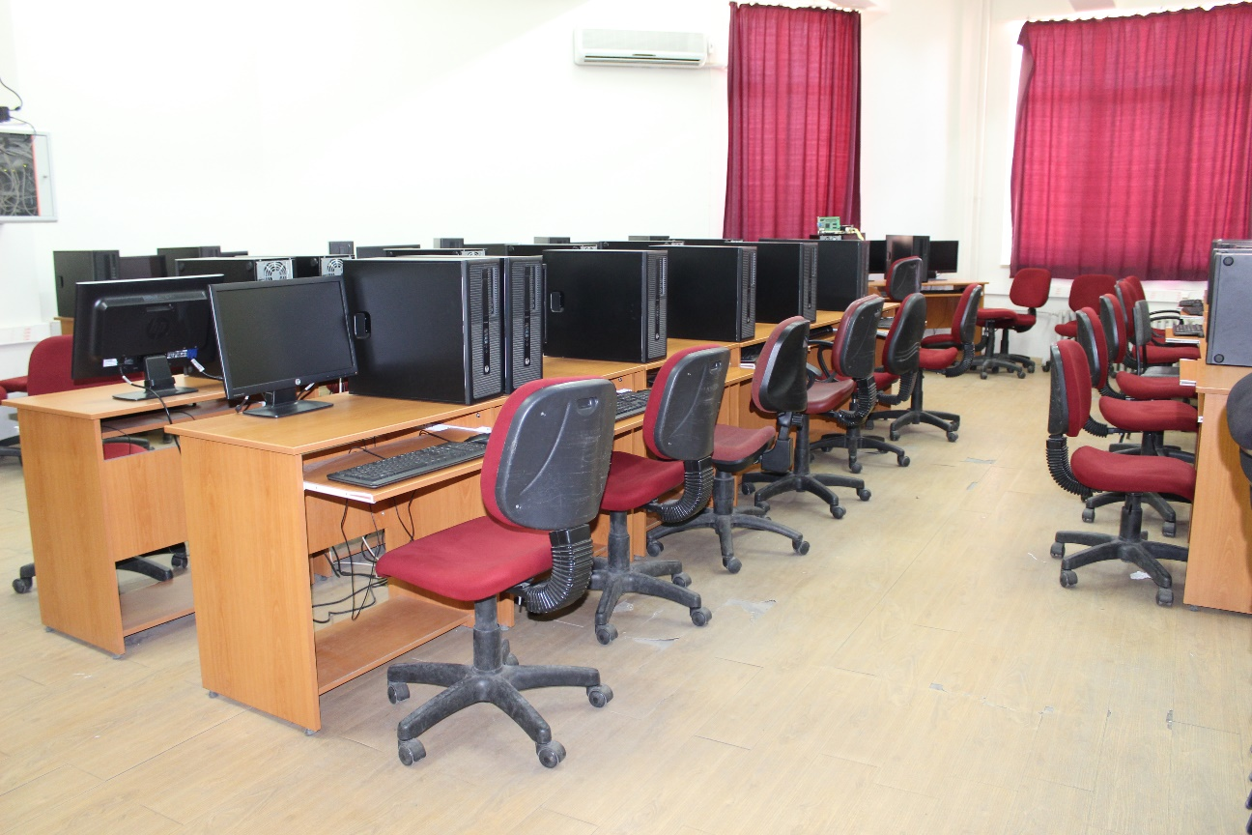

Yeni Araştırma Laboratuvarı

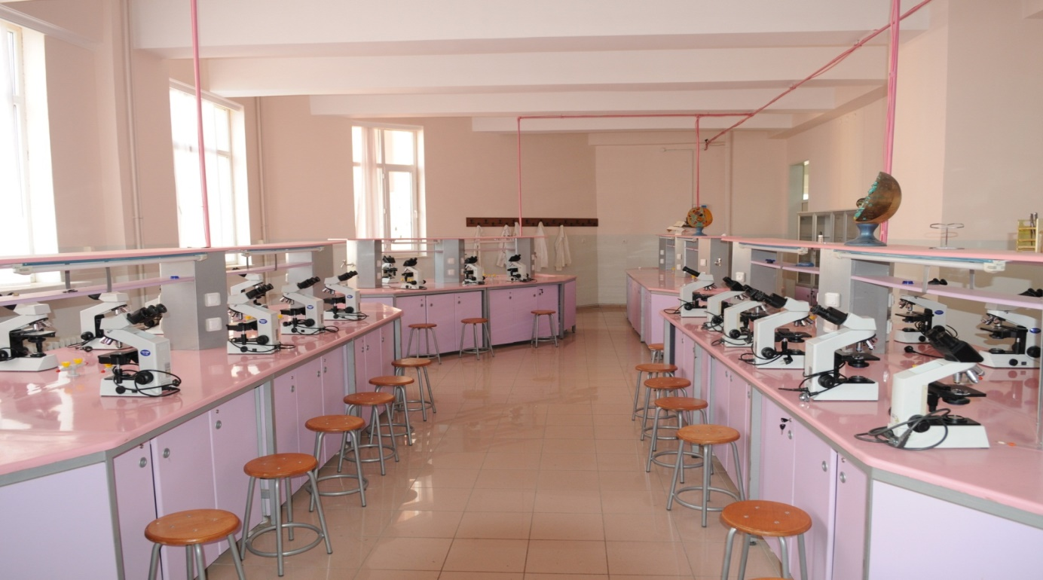

4- İNSAN KAYNAKLARI
4.1.Akademik Personel
Akademik Personel
 | Kadroların Doluluk Oranına Göre |  |  | Kadroların İstihdam Şekline Göre
 | Dolu | Boş | Toplam | Tam Zamanlı | Yarı Zamanlı
Profesör | 51 |  |  | 51
Doçent | 29 |  |  | 29
Dr. Öğretim Üyesi | 37 |  |  | 37
Öğretim Görevlisi | 11 |  |  | 11
Araştırma Görevlisi  Araştırma Görevlisi Dr. | 12  3 |  |  | 12  3

4.2.Yabancı Uyruklu Akademik Personel
Yabancı Uyruklu Öğretim Elemanları
Unvan | Geldiği Ülke | Çalıştığı Bölüm
Profesör
Doçent
Dr. Öğretim Üyesi
Öğretim Görevlisi
Çevirici
Eğitim-Öğretim Planlamacısı
Araştırma Görevlisi
Uzman
Toplam

4.3.Diğer Ünv. Görevlendirilen Akademik Personel
Diğer Üniversitelerde Görevlendirilen Akademik Personel
Unvan | Bağlı Olduğu Bölüm | Görevlendirildiği Üniversite
Profesör
Doçent
Dr. Öğr. Üyesi | Öğretim Teknolojileri Eğitimi ABD  Resim-İş Eğitimi ABD. | Bingöl Üniversitesi  Hakkari Üniversitesi
Öğretim Görevlisi
Okutman
Çevirici
Eğitim Öğretim Planlamacısı
Araştırma Görevlisi
Uzman
Toplam

4.4. Akademik Personelin Yaş İtibariyle Dağılımı
Akademik Personelin Yaş İtibariyle Dağılımı
 | 21-25 Yaş | 26-30 Yaş | 31-35 Yaş | 36-40 Yaş | 41-50 Yaş | 51- Üzeri
Kişi Sayısı | 1 | 4 | 4 | 25 | 51 | 55
Yüzde | 0,71 | 2,85 | 2,85 | 17,85 | 36,42 | 39,28

4.5.İdari Personel
İdari Personel (Kadroların Doluluk Oranına Göre)
 | Dolu | Boş | Toplam
Genel İdari Hizmetler | Dolu |  | 14
Sağlık Hizmetleri Sınıfı | - | - | -
Teknik Hizmetleri Sınıfı | - | - | 4
Eğitim ve Öğretim Hizmetleri sınıfı | - | - | -
Avukatlık Hizmetleri Sınıfı | - | - | -
Din Hizmetleri Sınıfı | - | - | -
Yardımcı Hizmetli | - | - | 1
Toplam |  |  | 19

4.6.İdari Personelin Eğitim Durumu
İdari Personelin Eğitim Durumu
 | İlköğretim | Lise | Ön Lisans | Lisans | Y.L. ve Dokt.
Kişi Sayısı |  | 5 | 3 | 5 | 3

4.7.İdari Personelin Hizmet Süreleri
İdari Personelin Hizmet Süresi
 | 1 – 3 Yıl | 4 – 6 Yıl | 7 – 10 Yıl | 11 – 15 Yıl | 16 – 20 Yıl | 21 - Üzeri
Kişi Sayısı | 3 | 1 |  | 4 | 2 | 6

4.8.İdari Personelin Yaş İtibariyle Dağılımı
İdari Personelin Yaş İtibariyle Dağılımı
 | 19-25 Yaş | 26-30 Yaş | 31-35 Yaş | 36-40 Yaş | 41-50 Yaş | 51- Üzeri
Kişi Sayısı | 2 | 3 |  | 3 | 4 | 4

4.9.İşçiler
İşçiler (Çalıştıkları Pozisyonlara Göre)
 | Dolu | Boş | Toplam
Sürekli İşçiler | 9 |  | 9
Toplam | 9 |  | 9

4.10. Sürekli İşçilerin Hizmet Süreleri
Sürekli İşçilerin Hizmet Süresi
 | 1 – 3 Yıl | 4 – 6 Yıl | 7 – 10 Yıl | 11 – 15 Yıl | 16 – 20 Yıl | 21 - Üzeri
Kişi Sayısı | 2 | 1 | 1 | 1 | 2 | 2

4.11.Sürekli İşçilerin Yaş İtibariyle Dağılımı
Sürekli İşçilerin Yaş İtibariyle Dağılımı
 | 19-25 Yaş | 26-30 Yaş | 31-35 Yaş | 36-40 Yaş | 41-50 Yaş | 51- Üzeri
Kişi Sayısı | 2 |  |  | 3 | 3 | 2

5. SUNULAN HİZMETLER

5.1. Eğitim Hizmetleri

Fakülte olarak fonksiyonlarımızdan biri olan eğitim; bireyin ve toplumun gelişmesini sağlayan, kalkınmayı geliştiren, kültürel değerlerin korunması ve nesillere aktarılmasını sağlayan önemli bir süreçtir. Bilgi toplumu olabilmemiz için eğitim alanındaki yatırımlara öncelik verilerek bu yatırımların hızlandırılması sağlanmalıdır. Fakültemizde;
Lisans,
Lisans Üstü Eğitim programı uygulanmaktadır.
Derslere devam mecburiyeti vardır. Uygulamalı derslerin % 20 sinden teorik derslerin % 30 undan fazlasına katılmayan öğrenciler devam mecburiyetine uymamış sayılır ve o dersin genel sınavına katılamaz.

5.1.1.Öğrenci Sayıları

Yıl | Lisans Öğrenci Sayısı |  | Toplam  (Kız+Erkek)
Yıl | Kız | Erkek | Toplam  (Kız+Erkek)
2024-2025 | 1772 | 1115 | 2887

Toplam Öğrenci Sayıları (2024-2025)
Öğrenim Derecesi | Kız | Erkek | Toplam | Kız Öğrenci Oranı (%)
Lisans | 1772 | 1115 | 2887 | 60,43
Yüksek Lisans
Doktora
TOPLAM | 1172 | 1115 | 2887 | 60,43

Mezun sayıları
Yıllar | Yılı Mezun Sayısı |  | Toplam Mezun Sayısı |  | Toplam
Yıllar |  |  | (Önceki Yıllar Dahil)
Yıllar | Kız + | Erkek | Kız | Erkek | Kız + | Erkek
2025 | 331 | 98 |  |  | 429

6.AMAÇ ve HEDEFLER

A. İdarenin Amaç ve Hedefleri

STRATEJİK AMAÇ 1. EĞİTİM-ÖĞRETİM KALİTESİNİ GELİŞTİRMEK

Hedef 1.1. Uluslararası eşdeğerlik ölçütlerini karşılayan eğitim vermek, eğitim/öğretim ağında etkin bir öğe olmak.
Hedef 1.2. Araştırma-Eğitim-Uygulama bütünselliğini kuran eğitimi sağlamak.
Hedef 1.3. Fakültenin fiziksel altyapısını eğitimin kalitesini arttırmak, akademisyen ve öğrenciler için uygun fiziksel ortamı sağlamak.
Hedef 1.4. Bilişim teknolojisi altyapısını güçlendirmek.
Hedef 1.5. Öğrenci kontenjanlarının eğitim-öğretim kalitesini yükseltecek düzeye getirilmesi konusunda ısrarlı olmak.
Hedef 1.6. Öğrencilerin ilgi alanlarına göre, sorun çözme, ekip çalışması yapabilme, proje hazırlama becerileri kazanabilme, özgüvenlerinin gelişmesine katkı vermek, güncel ve çağdaş gelişmelere uyum sağlamak.
Hedef 1.7. Akademik kadronun nitelik ve nicelik olarak gelişmesine ortam hazırlamak.

STRATEJİK AMAÇ 2: ARAŞTIRMA KAPASİTESİNİ GELİŞTİRMEK VE TEŞVİK ETMEK

Hedef 2.1. Ulusal/uluslararası projelere katılarak akademik kadronun kapasitesini, dinamizmini araştırma/uygulama projelerinde değerlendirmek, karşılıklı etkileşim ortamları hazırlamak.
Hedef 2.2. Öğretim elemanlarına ve çalışmalarına ulusal ve uluslararası ölçekte erişilebilirliği sağlamak, ilişkileri artırmak.
Hedef 2.3. Değişim programlarının geliştirilmesi ve teşvik edilmesi.
Hedef 2.4. Araştırma çalışmalarının ekonomik ve teknik anlamda desteklenmesini sağlamak.
B.Temel Politikalar ve Öncelikler
- Alanında uzman, nitelikli idari personelin sağlanması
- Yapılan bilimsel ve akademik çalışmaların anabilim dalı, bölüm ve fakülte bazında yıllık olarak izlenmesi.
- Konferans ve seminerlerin düzenli hale getirilmesi
- Fakültedeki akademik çalışmaların ülkemiz eğitim literatürüne kazandırılması için derginin tüm ilgililer açısından ulaşılabilir kılınması.
- Yurt içi ve yurt dışı eğitim fakülteleriyle kurulan iletişim aracılığıyla öğretim elemanlarının ulusal ve uluslararası düzeyde mesleki performanslarının geliştirilmesine olanak tanımak.
- Öğrencilerimizin yurtiçi ve yurt dışı eğitim fakültelerinin öğretim elemanları ve öğrencileriyle ilişkileri aracılığıyla ulusal ve uluslararası düzeydeki kavrayış standardını yakalamalarına yardımcı olmak.
- Sağlanan olanaklarla öğretim elemanlarının bilimsel ve akademik çalışmalarını yaparken ihtiyaç duydukları yabancı dildeki kaynaklara ulaşmalarını kolaylaştırmak.
- Öğrencilerimizin mezuniyet sonrasında ihtiyaç duyacakları yabancı dil koşulunun sağlanmış olmasında katkı sunmak.

C.Diğer Hususlar

- Çağdaş demokrasi kültürü.
- Tarafsız ve bağımsız bilim anlayışı.
- Görev sorumluluğu bilinci, kurum aidiyeti ve takım ruhu anlayışı.
- Yaratıcılık ve yeniliklere açık olma.
- Atatürk ilke ve devrimlerine bağlılık.
- Ülkemizin çağdaş insani yaşam standartlarına kavuşturulmasına katkıda bulunmayı amaç edinmek.

7. FAALİYETLERE İLİŞKİN BİLGİ VE DEĞERLENDİRMELER
A.Mali Bilgiler

Bütçe Giderleri
Bütçe Giderleri
AÇIKLAMA |  | K.B.Ö | YIL SONU ÖDENEK (TL) | HARCAMA (TL) | KALAN (TL)
PERSONEL GİDERLERİ | PERSONEL GİDERLERİ | 41.01 | 199.770.000,00 | 199.754.009,35 | 15.990,65
41.02.01.01 – Maaşlar | 41.02.01.01 – Maaşlar |  | 199.588.000,00 | 199.572.194,74 | 15.805,26
41.02.01.02 – Ek ders / Diğer | 41.02.01.02 – Ek ders / Diğer |  | 182.000,00 | 181.814,61 | 185,39
SOS. GÜV. KURUM. DEVLET PRİMİ | SOS. GÜV. KURUM. DEVLET PRİMİ | 41.02 | 20.655.672,00 | 20.652.902,91 | 2.769,09
41.02.02.01 | 41.02.02.01 |  | 20.636.000,00 | 20.633.354,78 | 2.645,22
41.02.02.02 | 41.02.02.02 |  | 19.672,00 | 19.548,13 | 123,87
MAL VE HİZMET ALIM GİDERLERİ | MAL VE HİZMET ALIM GİDERLERİ | 41.03 | 1.522.000,00 | 1.512.389,83 | 9.610,17
41.02.03.02 | 41.02.03.02 |  | 1.064.000,00 | 1.055.900,83 | 8.099,17
41.02.03.05 | 41.02.03.05 |  | 458.000,00 | 456.489,00 | 1.511,00
CARİ TRANSFERLER | CARİ TRANSFERLER | 41.04 | 0,00 | 0,00 | 0,00
SERMAYE GİDERLERİ | SERMAYE GİDERLERİ | 41.06 | 429.536,00 | 387.111,25 | 42.424,75
41.13.01.01 | 41.13.01.01 |  | 300.736,00 | 300.696,25 | 39,75
41.13.03.02 | 41.13.03.02 |  | 128.800,00 | 86.415,00 | 42.385,00
SERMAYE TRANSFERLERİ | SERMAYE TRANSFERLERİ | 41.07 | 0,00 | 0,00 | 0,00
GENEL TOPLAM | GENEL TOPLAM |  | 222.377.208,00 | 222.306.413,34 | 70.794,66

Söz konusu bütçede belirtilen miktar Fakültemiz Dekanlık Birimi, Bölüm Başkanlıkları, Personel, Mal ve Hizmet alımları ihtiyaçlarında kullanılmıştır.

B. Sosyal ve Kültürel Faaliyet Bilgileri

FAALİYET TÜRÜ | DÜZENLENEN TOPLANTI SAYISI
FAALİYET TÜRÜ | ULUSAL | ULUSLARARASI | TOPLAM
Sempozyum |  | 1 | 1
Kongre |  | 1 | 1
Konferans | 2 | 1 | 3
Panel | 1 |  | 1
Seminer | 1 |  | 1
Söyleşi
Konser
Sergi | 10 |  | 10
Teknik Gezi
Kültürel Gezi | 13 |  | 13
Eğitim Semineri
Çalıştay
TOPLAM | 27 | 3 | 30

KURUMSAL KABİLİYET VE KAPASİTENİN DEĞERLENDİRİLMESİ

GÜÇLÜ YÖNLER | ZAYIF YÖNLER
- YKS sonuçlarına göre gere yüzdelik dilim, gerekse puan olarak iyi konumda olmak  - Mezunlarımızın gerek alan gerekse alan eğitimi konusunda diğer enstitülerde yüksek lisans ve doktora yapabiliyor olmaları  - Mezunlarımızın büyük bir kısmının benzer program uygulayan fakültelere göre daha kolay iş imkânı bulabilmeleri  - Ülkemizde Pedagojik Formasyon eğitimi alan öğretmenlerin öneminin giderek daha çok anlaşılması  - Derslik ve Laboratuar olanaklarının nitelik ve nicelik yönünden standartların üstünde olması  - Öğrencilere sunulan bilgisayar ve internet ulaşım imkânlarının iyi düzeyde olması | - Öğrencilerin sorunlarıyla ilgilenecek birimlerin ( Psikolog ve MEDİKO biriminin ) olmaması
FIRSATLAR | TEHDİTLER
- Avrupa Birliği’ne giden yolda bu ülkelerdeki eğitim fakülteleri ile işbirliği fırsatının (Erasmus ve Commenius) doğmuş olması,
- Mezunların ilgili anabilim dalları ile iletişimlerini sağlamak ve mezuniyet sonrası öğrencilerimizin izlenebilmesi için bir yapılanmaya fırsatının olması,
- Bölgedeki okullarda yapılacak araştırmalar için ulusal ve uluslararası destek imkânlarının olması.

